**采菱幼孩子参加市2015金秋幼儿文艺精品汇演**

地点：常州市现代传媒中心 广电大堂

时间：10月17日 0 9:30——11:30 天宁区专场

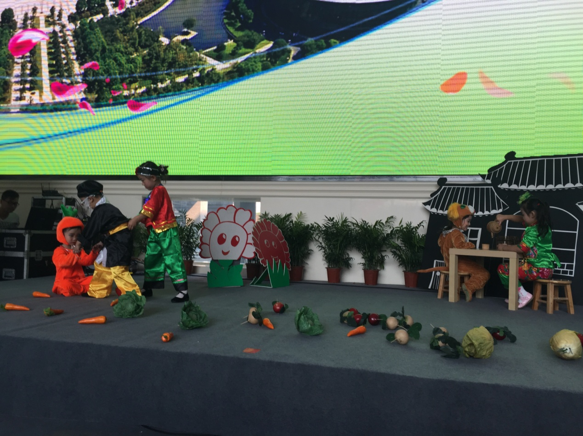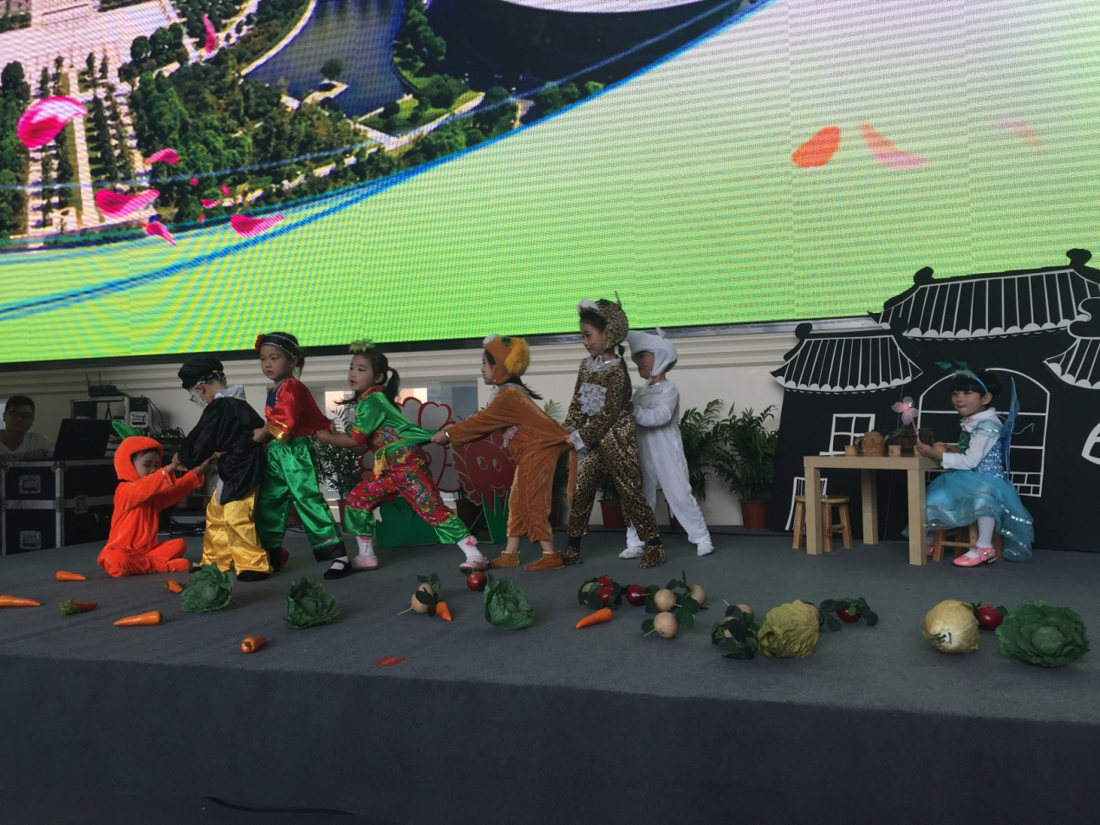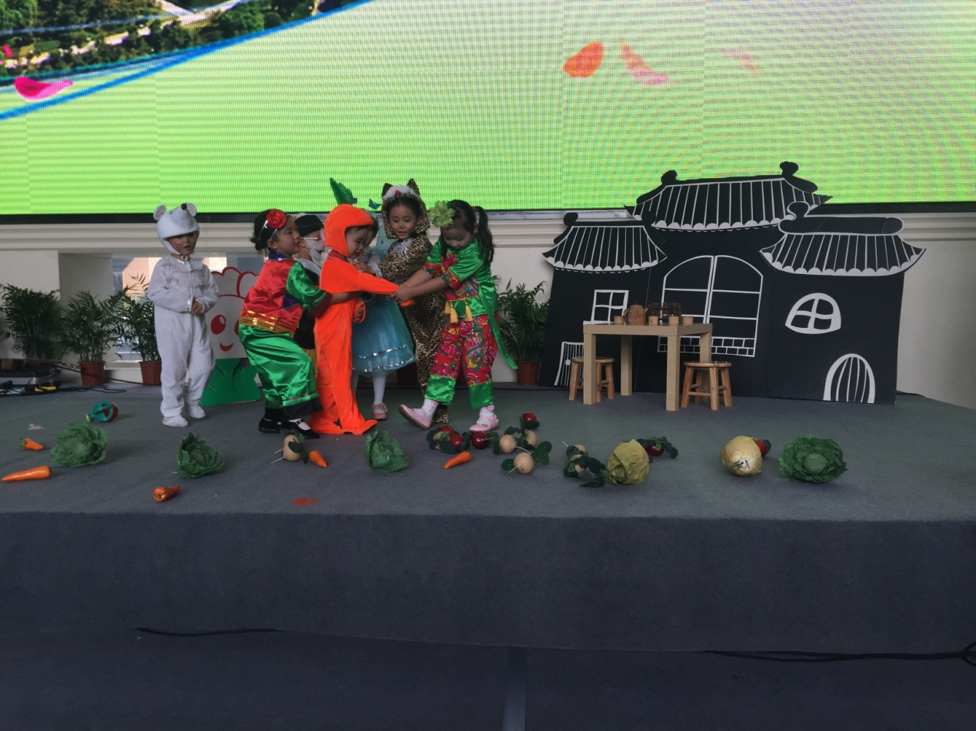

**幼儿园报名单**

**参赛单位：雕庄中心幼儿园 参赛单位联系人手机：13815068430**

|  |  |  |  |
| --- | --- | --- | --- |
| **节目类别名称** | **参赛幼儿** | **家长联系方式** | **指导老师联系方式** |
| **1、戏剧表演：拔萝卜** | **史琮均** | **18915015598** | **仇燕华15851923693** |
|  | **姚泽轩** | **13861240997** |  |
|  | **陶若曦** | **15961119399** |  |
|  | **蒋雨寒** | **13961424679** |  |
|  | **胡芮涵** | **13815018557** |  |
|  | **舒佳惠** | **18068791670** |  |
|  | **金子善** | **15251685890** |  |
|  | **张一诺** | **15851958828** |  |
| **2、体操表演：梦里水乡** | **梁宇轩** | **13685204872** | **顾雪华**  **13951226021** |
|  | **李良辰** | **15380088289** |  |

**请各参赛单位在10月10日下午4：00前填好报名单发2422732756@qq.com邮箱。**